PHÒNG GIÁO DỤC VÀ ĐÀO TẠO  TRƯỜNG THCS THỊ TRẤN | KIỂM TRA HỌC KỲ 1  NĂM HỌC 2021 – 2022  MÔN: TOÁN HỌC – KHỐI LỚP 7  Thời gian làm bài: 90 phút
ĐỀ CHÍNH THỨC
(gồm có 04 trang)

(
Phần 1: TRẮC NGHIỆM (6,0 đ)
Câu 1: Khẳng định nào sau đây là đúng

$$A. \frac{-8}{5} ∉Q$$
B. - 7 $∈$ N
$$C. \frac{-8}{5} ∈Z$$
$$D. \frac{-8}{5} ∈Q$$

Câu 2: Trong các số sau, số nào không phải là số hữu tỉ

A. 2,14
$B. -\sqrt{8}$
$$C. 3\frac{1}{4}$$
D. 1,(3)

Câu 3: Giá trị 3⁷ . 3¹⁰ bằng

A. 3⁷
B. 3¹⁰
C. 3¹⁷
D. 3¹⁶

Câu 4: Làm tròn số 6,789 đến chữ số thập phân thứ nhất

A. 6,8
B. 6,78
C. 7
D. 6,79

Câu 5: Giá trị $\sqrt{100}$ bằng:

A. 5
B. - 5
C. - 10
D. 10

Câu 6: Nếu x; y; z tỉ lệ với 2; 3; 4 thì ta có dãy tỉ số bằng nhau. Chọn câu trả lời đúng

$$A. \frac{x}{4}=\frac{z}{3}=\frac{y}{2}$$
$$B. \frac{x}{2}=\frac{y}{3}=\frac{z}{4}$$
$$C. \frac{2}{x}=\frac{z}{3}=\frac{y}{5}$$
$$D. \frac{z}{3}=\frac{x}{4}=\frac{y}{2}$$

Câu 7: Cho y tỉ lệ nghịch với x theo hệ số tỉ lệ a. Khi x = 6 thì y = -3 thì

A. a = 18
C. a = - 18
B. a = 2
D. a = - 2

Câu 8: Hãy chọn câu sai trong các công thức sau

$$A. \frac{x}{8}=\frac{y}{7}=\frac{z}{6}=\frac{x+y-z}{8-7+6}$$
$$B. \frac{x}{8}=\frac{y}{6}=\frac{x+y}{8+6}$$
$$C. \frac{x}{8}=\frac{y}{6}=\frac{x-y}{8-6}$$
$$D. \frac{x}{8}=\frac{y}{7}=\frac{z}{6}=\frac{x+y+z}{8+7+6}$$

$$Câu 9:Tìm x, biết: \left|x\right|=\frac{1}{4}$$

A. x = 0
$$B. x=\frac{1}{4}$$
$$C. x=-\frac{1}{4}$$
$$D. x=\frac{1}{4} hoặc x=-\frac{1}{4}$$

Câu 10: Cho x và y là hai đại lượng tỉ lệ thuận theo công thức y = $2x$ . Khi x = 4 thì y bằng

A. 6
B. 8
C. - 6
D. - 8

$$Câu 11:Cho \frac{16}{x}=\frac{8}{5} thì giá trị của x là$$

A. x = 40
B. x = 20
C. x = 10
D. x = 30

Câu 12: Cho hình vẽ. Hãy cho biết $\hat{A_{1}}$ và $\hat{B_{1}}$ là hai góc gì
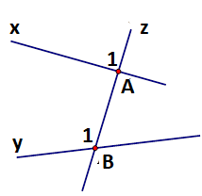 | A. Đồng vị  B. So le trong  C. Trong cùng phía  D. Đối đỉnh
Câu 13: Nếu CD ⊥ AB và NP ⊥ AB thì:

A. CD ⊥ NP
B. AB // CD
C. AB // NP
D. CD // NP

Câu 14: Cho $∆ABC và ∆DEH$ có $\hat{A}=\hat{D}$ ; $\hat{C}=\hat{H}$. Để $∆ABC=∆DEH$ cần có thêm điều kiện nào dưới đây

A. $\hat{B}=\hat{H}$
B. AC = DH
C. BA = DH
D. BC = EH

Câu 15: Cho $∆KPQ$ vuông tại K, ta có

A. $\hat{P}+\hat{Q}$ < 180⁰
C. $\hat{P}+\hat{Q}$ = 90⁰
B. $\hat{P}+\hat{Q}$ > 180⁰
D. $\hat{P}+\hat{Q}$ > 90⁰

Câu 16: Cho hàm số f(x) = 2x + 3. Khi đó f (-1) bằng

A. 1
B. -1
C. 2
D. -2

Câu 17: Những điểm nào sau đây thuộc đồ thị của hàm số y = - 2x

A. K(0; 1)
$$B. Q\left(\frac{-1}{2};-1\right)$$
C. E (1; 2)
$$D. H\left(\frac{-1}{2};1\right)$$

$$Câu 18: Tìm x, biết: \frac{1}{3}x-\frac{1}{4}=\frac{5}{8}$$

$$A. x=\frac{8}{21}$$
$$B. x=\frac{21}{8}$$
$$C. x=\frac{9}{21}$$
$$D. x=\frac{21}{9}$$

$${Câu 19:Kết quả của phép tính \left(-\frac{5}{7}\right)}^{0}-\frac{1}{6}:\sqrt{\frac{9}{36}}+50\% là$$

$$A. \frac{8}{6}$$
$$B. \frac{6}{8}$$
$$C. \frac{7}{6}$$
$$D. \frac{6}{7}$$

Câu 20: Cho hình vẽ có c // d và $\hat{B_{1}}={150}^{0}$. Tính số đo $\hat{A_{1}}$
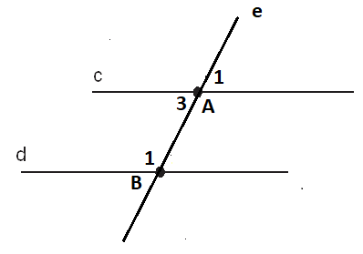 | A. 30⁰  B. 150⁰  C. 40⁰  D. 140⁰
Phần 2: TỰ LUẬN (4,0 đ)
Bài 1: Thực hiện phép tính (1,0 đ)

$$a)-\frac{7}{3}+\frac{5}{4}:\frac{6}{5}$$
$$b)\frac{1}{4}-{\left(\frac{2}{3}\right)}^{12}:{\left(\frac{2}{3}\right)}^{10}+\frac{1}{6}$$

Bài 2: Tìm x và y, biết (1,0 đ)
$$\frac{x}{7}=\frac{y}{4} và x-y=27$$
Bài 3: Cho hình vẽ, biết c // d và $\hat{H_{2}}$=70⁰. Hãy tính giá trị của x.(0,5 đ)
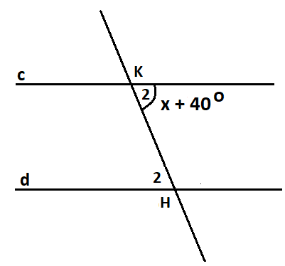
Bài 4: (1,5 đ)
Cho $∆ABC$ vuông tại A (AB < AC). Gọi M là trung điểm của BC. Trên tia đối của tia MA lấy điểm D sao cho MA = MD.
a) Chứng minh: $∆ABM$= $∆DCM$
b) Chứng minh: $\hat{BDC}$ = 90⁰
HẾT

